HelpDesk Grupo Huerta

Manual Usuario

Area | Sistemas TI
Fecha de implementación | julio 2026
Versión | 1.0



Tabla de contenido
1. Introducción 2
2. Acceso al Portal 2
3. Pantalla de Inicio (Dashboard) 3
4. Crear un Nuevo Ticket 4
5. Mis Tickets (Seguimiento) 6
6. Detalle de un Ticket 7
7. Mi Perfil 8

1. Introducción
Bienvenido al portal de soporte técnico . Este sistema le permite:
- Reportar incidencias o problemas técnicos.
- Realizar solicitudes de soporte.
- Dar seguimiento a sus tickets existentes.
- Consultar respuestas de los agentes de soporte.
- Recibir notificaciones sobre el avance de sus solicitudes.
El portal está diseñado para ser intuitivo y fácil de usar. Este manual le guiará paso a paso en todas las funciones disponibles.

2. Acceso al Portal
2.1. Dirección de Acceso
Abra su navegador web y vaya a la siguiente dirección:
text
https://helpdeskgrupohuerta.mooo.com:5173
2.2. Advertencia de Seguridad del Navegador
Importante: Al ingresar, es posible que el navegador muestre una advertencia como:
"Su conexión no es privada" o "Conexión no segura"
¿Qué debo hacer?
- Haga clic en el botón "Avanzado".
- Luego haga clic en "Continuarhasta helpdeskgrupohuerta.mooo.com .
Nota: Esta advertencia es normal porque el sistema utiliza un certificado de seguridad interno. No se preocupe, es seguro continuar.
2.3. Inicio de Sesión
Campo | Instrucción
Usuario / Email | Ingrese su correo electrónico registrado (ej: gservicio@divoltruks.com)
Contraseña | Ingrese su contraseña personal
Botón "Iniciar sesión" | Haga clic para acceder al sistema

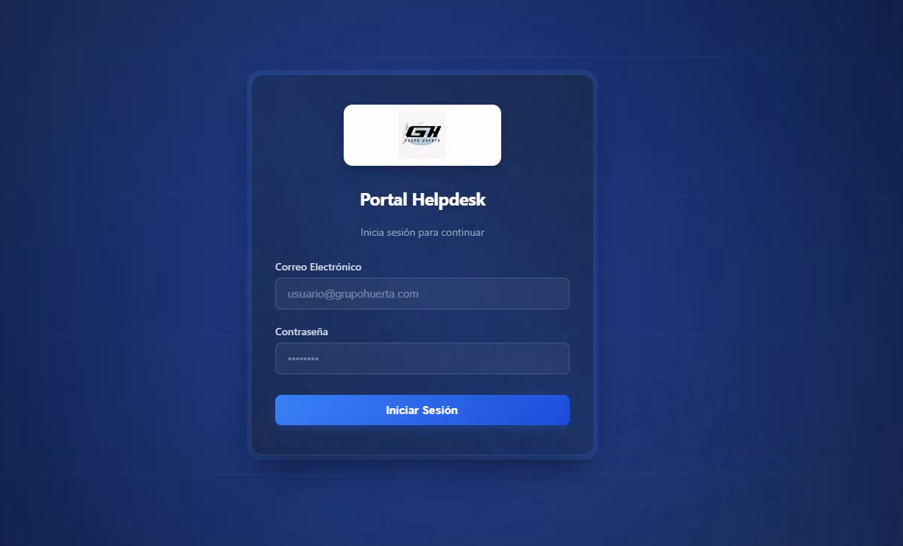
2.4. Activación de Notificaciones
Al ingresar por primera vez, el sistema le preguntará si desea recibir notificaciones:
- Haga clic en "Activar Alertas" en la parte superior.
- En la ventana emergente del navegador, haga clic en "Permitir".
- ¡Listo! Ahora recibirá alertas en tiempo real cuando haya novedades en sus tickets.

3. Pantalla de Inicio (Dashboard)
Al iniciar sesión, verá la pantalla principal con el siguiente contenido:
3.1. Menú de Navegación Superior
Opción | Descripción
Inicio | Regresa a la pantalla principal (Dashboard)
Nuevo Ticket | Crea una nueva solicitud de soporte
Mis Tickets | Consulta todos sus tickets y su estado
Mi Perfil | Edita su información personal y preferencias
3.2. Mensaje de Bienvenida
¡Hola, Oswaldo!
Bienvenido al portal de soporte técnico de Divol La Villa
¿En qué podemos ayudarte hoy?
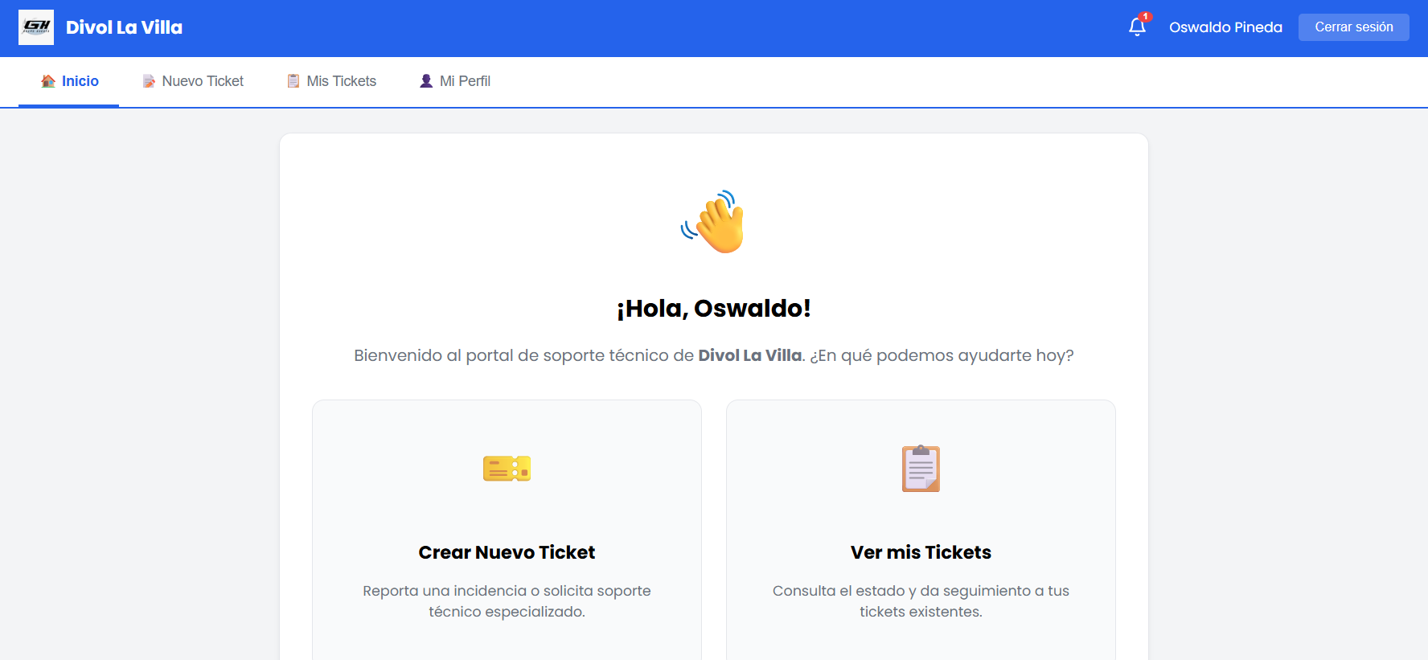
3.3. Accesos Rápidos
Opción | Descripción
Crear Nuevo Ticket | Reporta una incidencia o solicita soporte técnico
Ver mis Tickets | Consulta el estado y da seguimiento a tus tickets

4. Crear un Nuevo Ticket
4.1. Acceder al Formulario
- Haga clic en "Nuevo Ticket" en el menú superior, o en el botón "Crear Nuevo Ticket" en el dashboard.

4.2. Campos del Formulario
Campo | Obligatorio | Instrucción
Asunto | Sí | Escriba un título breve y descriptivo del problema (ej: No puedo iniciar sesión)
Tipo | Sí | Seleccione el tipo de ticket (Problema, Solicitud, Consulta, Queja, Otro)
Prioridad | Sí | Seleccione la urgencia (Media, Alta, Baja, Crítica)
Descripción | Sí | Explique detalladamente el problema o solicitud
Archivos adjuntos | No | Puede adjuntar imágenes o PDF (máximo 10MB por archivo)
Botón | Función
Cancelar | Descarta el ticket y vuelve al inicio
Crear Ticket | Envía la solicitud al equipo de soporte
4.3. Acciones Finales
4.4. Ejemplo de Creación
Campo | Ejemplo
Asunto | Fallo en la impresora de la oficina
Tipo | Problema
Prioridad | Media
Área | servicio
Descripción | La impresora de la oficina principal no imprime documentos desde ayer. Ya reinicié el equipo, pero sigue sin funcionar.
Archivo | foto_impresora.jpg

5. Mis Tickets (Seguimiento)
5.1. Acceder a la Lista
- Haga clic en "Mis Tickets" en el menú superior.
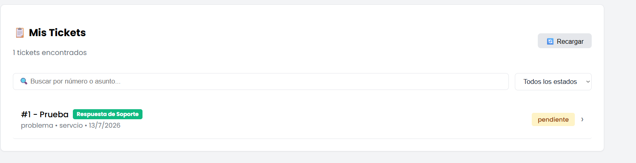
5.2. Información Mostrada
Elemento | Descripción
Contador | Muestra el número total de tickets (ej: 1 tickets encontrados)
Buscador | Busca por número o asunto del ticket
Filtro de estado | Filtra por estado (todos, abierto, pendiente, en progreso, en espera, resuelto, cerrado)
Botón "Recargar" | Actualiza la lista de tickets
5.3. Tarjeta de Ticket
Cada ticket se muestra con:
Elemento | Descripción | Ejemplo
Número y Asunto | Identificador y título | #1 - Prueba
Última respuesta | Mensaje o acción más reciente | Respuesta de Soporte
Tipo y Área | Categoría y departamento | problema · servicio
Fecha | Fecha de creación | *13/7/2026*
Estado visual | Indicador de color según estado | Color según estado

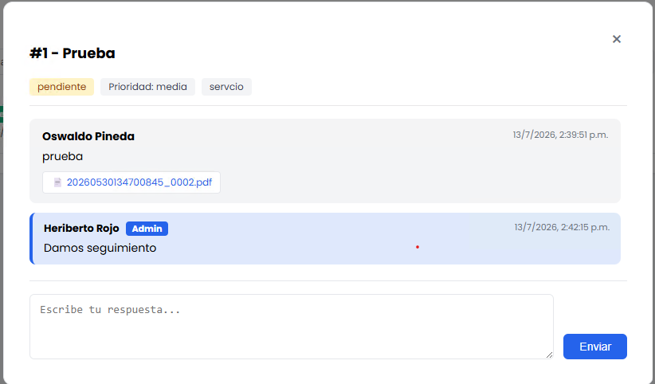5.4. Acceder al Detalle
- Haga clic en cualquier ticket para ver su detalle completo, historial de respuestas y gestionar la conversación.

6. Detalle de un Ticket
6.1. Cabecera del Ticket
Elemento | Descripción | Ejemplo
Estado | Situación actual | pendiente
Prioridad | Nivel de urgencia | media
Área | Departamento asignado | servicio
6.2. Mensajes e Historial
La conversación se muestra en orden cronológico (de arriba a abajo):
Elemento | Descripción
Usuario creador | Nombre del usuario que abrió el ticket
Mensaje del usuario | Descripción del problema
Archivos adjuntos | Documentos o imágenes enviados
Respuesta del agente | Mensaje del equipo de soporte
Fecha y hora | Tiempo y fecha de cada mensaje
6.3. Responder al Ticket
- En el campo "Escribe tu respuesta...", escriba su mensaje.
- Puede adjuntar archivos si es necesario.
- Haga clic en el botón "Enviar" para agregar su respuesta.
6.4. Cierre del Ticket
- Una vez que el soporte haya resuelto su problema, recibirá una notificación.
- Si está satisfecho con la solución, el ticket pasará automáticamente a estado "Cerrado".
- Si no está conforme, puede responder indicando que el problema persiste.

7. Mi Perfil
7.1. Acceder al Perfil
- Haga clic en "Mi Perfil" en el menú superior.
7.2. Información Personal
Campo | Descripción | Ejemplo
Avatar | Iniciales del nombre | OP
Nombre | Nombre completo | Osvaldo Pineda
Email | Correo electrónico | gservicio@divoltruks.com
Rol | Tipo de usuario | Agencia
Usuario | Nombre de la agencia | Divol Truks
Área | Departamento asignado | servicio
7.3. Tema del Portal
Opción | Descripción
Por defecto de la Agencia (Claro) | Tema claro definido por la agencia
Oscuro | Tema oscuro para visualización nocturna
- Seleccione el tema de su preferencia.
- Los cambios se aplican automáticamente.
7.4. Cambiar Contraseña (Opcional)
Si desea cambiar su contraseña:
- Vaya a Configuración → Cuenta (solo disponible para administradores) o comuníquese con el administrador.
- Siga las instrucciones para actualizar su clave de acceso.

8. Solución de Problemas Comunes
Problema | Solución
No puedo iniciar sesión | Verifique que su correo y contraseña sean correctos. Si olvidó su contraseña, contacte al administrador
No veo la opción "Avanzado" en la advertencia | Busque el texto enlace pequeño en la parte inferior de la pantalla de advertencia del navegador
No llegan notificaciones | Verifique que haya aceptado las notificaciones en el navegador. Revise la configuración de su navegador en "Configuración del sitio"
No puedo adjuntar archivos | Verifique que el archivo no exceda los 10MB y que sea formato PDF o imagen (JPG, PNG, GIF)
Mi ticket no aparece en "Mis Tickets" | Asegúrese de estar viendo el estado correcto (ej: "Todos los estados")
El portal se ve extraño | Intente actualizar la página (F5) o limpiar la caché de su navegador

